Fun識香港工作紙
前皇家空軍基地 (現明愛向晴軒)
Former Royal Air Force Base (now Caritas Family Crisis Support Centre)
姓名：_____________________
班別：_____________________
日期：_____________________

- 配對題：試將下列吻合的圖像和文字配對起來。
Multiple Choice: Choose the correct answers and put them in the boxes below.
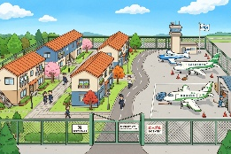
基地 ‧ ‧

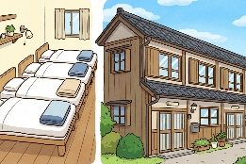
食堂 ‧ ‧

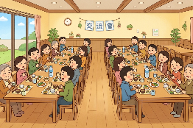
宿舍 ‧ ‧


跑道 ‧ ‧

- 習字題：試依照筆順，並跟隨字樣練習生字。
Practice writing: Try to write the Chinese characters according to the stroke order and the characters shown.
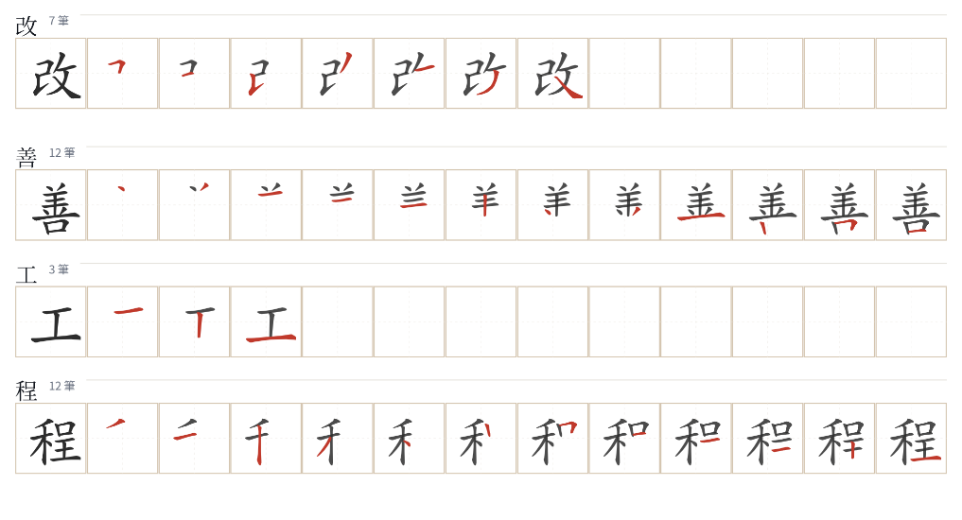
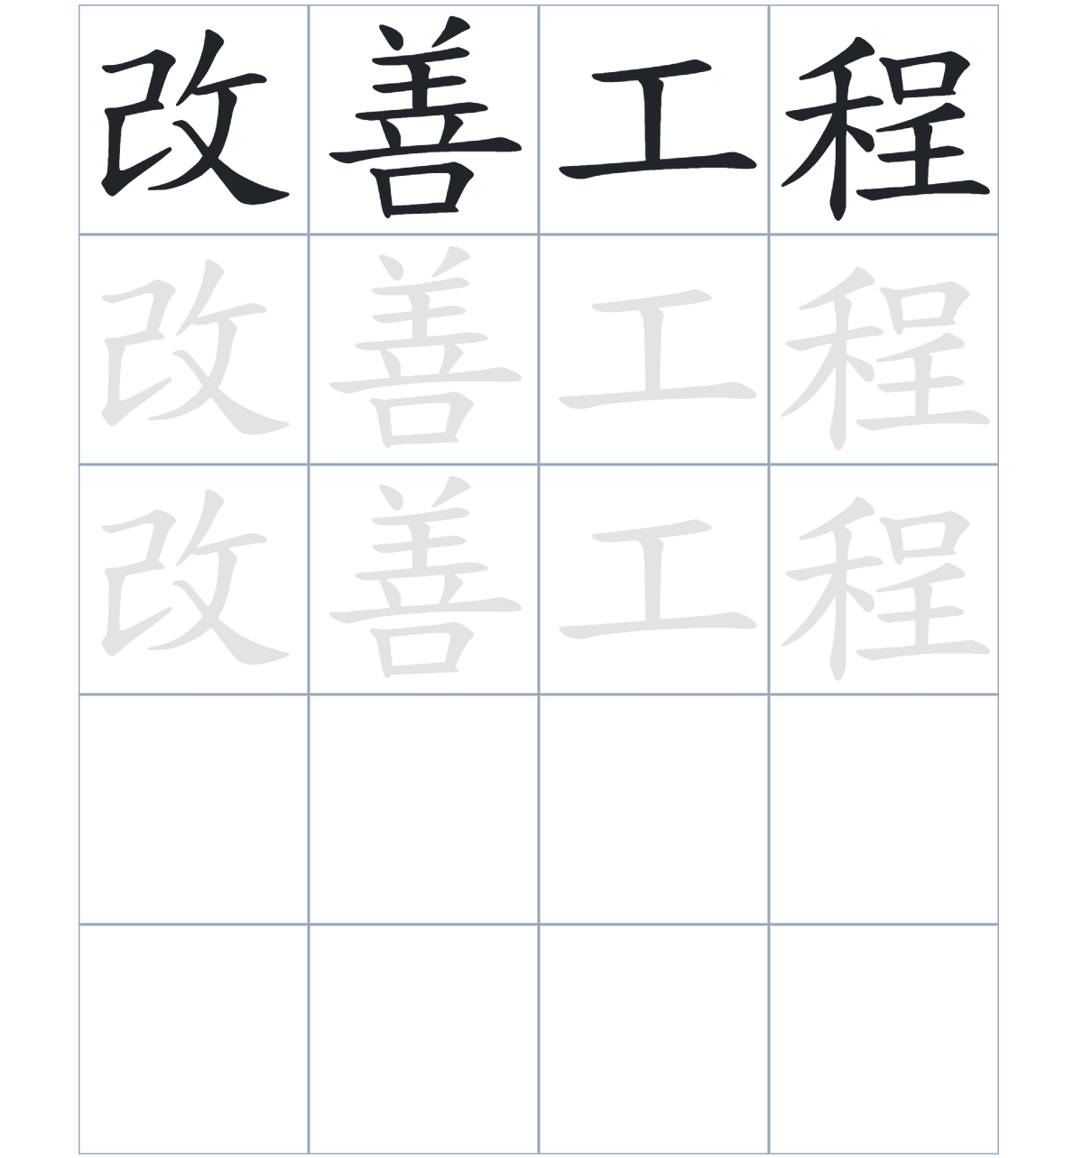

試根據文章內容，回答下列部分：
- 填充題：試在各題留空部分填上正確答案。
Fill in the blanks: Fill in the blanks with the correct answers.

英國皇家空軍自1924年正式____________。啟德皇家空軍基地於 1927 年____________，初期規模較小，直到1934年撥款進行____________工程，多座新建築物才相繼____________。1978 年，空軍____________啟德，遷往石崗基地。

- 短問答：試以自己的文字，以完整句子回答下列的題目。
Short Questions: Give short answers to the following questions.
問題1.
啟德皇家空軍基地在 1927 年啟用時，飛機跑道是面向哪一個地方的？
_______________________________________________________________________________________
_______________________________________________________________________________________

問題2.
現在的香港浸會大學視覺藝術院，原址是什麼設施？
_______________________________________________________________________________________
_______________________________________________________________________________________

問題3.
這群建築，現在被列為香港哪一級歷史建築？
_______________________________________________________________________________________
_______________________________________________________________________________________
- 選擇題：選取適當的答案，將其英文字母代號填入空格內。
Multiple Choice: Choose the correct answers and put them in the boxes below.

問題1.
根據句意，為括號位置選出適當的詞語。
「（ ）空軍部隊搬遷到了石崗的新基地，（ ）在 1997 年才正式解散。」
A. 越……越 B. 除了……還
C. 雖然……但是 D. 先……然後 □

- 造句題：嘗試根據提供的句式造句。
Make a sentence: Try to write a sentence by using the provided sentence structure and information.

問題1.
請用「因為……，所以……」的句式，說明基地列爲法定古蹟的原因。
_______________________________________________________________________________________
_______________________________________________________________________________________

問題2.
請用「除了……，還……」的句式，描述基地的多種設施。
_______________________________________________________________________________________
_______________________________________________________________________________________

問題3.
請用「先……，然後……」的句式，描述基地的搬遷和解散。
_______________________________________________________________________________________
_______________________________________________________________________________________
- 短文寫作：試寫一段簡短的導遊詞，向遊客介紹「前皇家空軍基地 (現明愛向晴軒)」。 （約40字）
Short Writing: Write a tour guide to introduce the “Former Royal Air Force Base (now Caritas Family Crisis Support Centre)” to tourists. (Approximately 40 words)
_______________________________________________________________________________________
_______________________________________________________________________________________
_______________________________________________________________________________________
_______________________________________________________________________________________
_______________________________________________________________________________________
_______________________________________________________________________________________

參考答案：

配對題：試將下列吻合的圖像和文字配對起來。
Multiple Choice: Choose the correct answers and put them in the boxes below.
基地 ‧ ‧

食堂 ‧ ‧

宿舍 ‧ ‧

跑道 ‧ ‧

填充題：試在各題留空部分填上正確答案。
Fill in the blanks: Fill in the blanks with the correct answers.

英國皇家空軍自1924年正式駐港。啟德皇家空軍基地於 1927 年啟用，初期規模較小，直到1934年撥款進行改善工程，多座新建築物才相繼落成。1978 年，空軍搬離啟德，遷往石崗基地。

短問答：試以自己的文字，以完整句子回答下列的題目。
Short Questions: Give short answers to the following questions.
問題1.
啟德皇家空軍基地在 1927 年啟用時，飛機跑道是面向哪一個地方的？
在1927年啟用時，飛機跑道面向鑽石山。__________________________________________________
_______________________________________________________________________________________

問題2.
現在的香港浸會大學視覺藝術院，原址是什麼設施？
香港浸會大學視覺藝術院的原址是前皇家空軍基地職員宿舍連食堂。___________________________
_______________________________________________________________________________________

問題3.
這群建築，現在被列為香港哪一級歷史建築？？
現在被列為香港一級歷史建築。___________________________________________________________
_______________________________________________________________________________________

選擇題：選取適當的答案，將其英文字母代號填入空格內。
Multiple Choice: Choose the correct answers and put them in the boxes below.

問題1.
根據句意，為括號位置選出適當的詞語。
「（ ）空軍部隊搬遷到了石崗的新基地，（ ）在 1997 年才正式解散。」
A. 越……越 B. 除了……還
C. 雖然……但是 D. 先……然後 C

造句題：嘗試根據提供的句式造句。
Make a sentence: Try to write a sentence by using the provided sentence structure and information.

問題1.
請用「因為……，所以……」的句式，說明基地列爲法定古蹟的原因。
因為這些建築具有歷史價值，所以被列為一級歷史建築。_____________________________________
_______________________________________________________________________________________

問題2.
請用「除了……，還……」的句式，描述基地的多種設施。
這裡除了有總部大樓，還有職員宿舍和食堂。_______________________________________________
_______________________________________________________________________________________

問題3.
請用「先……，然後……」的句式，描述基地的搬遷和解散。
皇家空軍先搬到石崗基地，然後在1997年才正式解散。______________________________________
_______________________________________________________________________________________

